Vejledning til ansøgningsskema, budget og kursusoversigt

Lav ansøgning, kursusoversigt, budget og plan for sporskiftepakken
Start med at udfylde ansøgningsskemaet, som findes på siden for puljeopslaget.

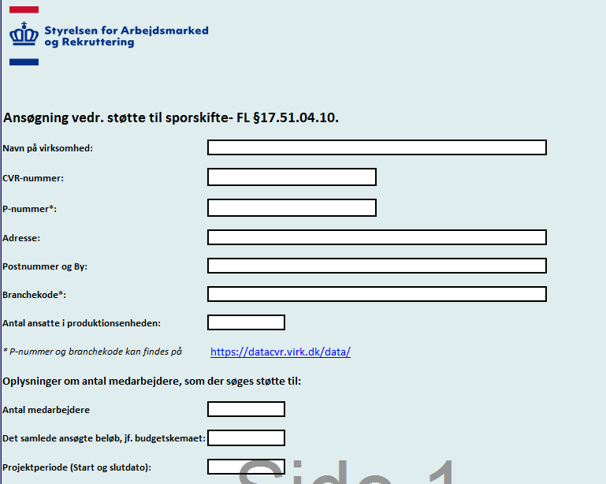
Ansøgningsskema

Følgende oplysninger skal oplyses i ansøgningen:
- Virksomhedens cvr og p-nummer (produktionsenhed), adresse og branchekode (kan findes på https://datacvr.virk.dk/data/)

- Angiv projektperiode start/slutdato

- Antal ansatte i virksomheden (produktionsenheden)

- Navn og kontaktoplysninger på medarbejder, leder og medarbejderrepræsentant.

Udfyld alle felter i ansøgningsskemaet og vær specielt opmærksom på p-nummer og branchekoden, det er vigtigt at disse er de samme som fremgår af CVR registeret. Når alt er udfyldt skal skemaet printes og underskrives, hvorefter det er klar til at blive sendt til STAR.
Læg herefter et budget for sporskifteindsatsen i den skabelon, som findes i opslaget. Budgettet kan udfyldes for flere medarbejdere.

Budget- og regnskabsskema

Aktivér indholdet af arket i sidehovedet, hvorefter funktionerne i arkene fungerer. På den første side skal I udfylde CVR-nr., P-nr., branchekode, antal ansatte i virksomheden samt året for projektperioden. Tryk herefter på knappen "Start budgettet/regnskab". Et medarbejderark og et budget-/regnskabsark vil nu blive oprettet.
I kan kun skrive i de hvide felter, resten af felterne vil blive udfyldt ved hjælp af beregninger, som er tilknyttet budget- og regnskabsskabelonen. I skabelonen er den første medarbejder (”medarbejder 1”) tilføjet. Udfyld information for medarbejder 1 (oplysninger og aktiviteter) som det fremgår af arket. Fanen ”budget” og fanen ”slutregnskab” opdateres automatisk når I udfylder medarbejderfanerne.
Bemærk at I kan trykke på de fremhævede knapper i arket (fx ”medarbejderens timesats) for at få mere information om et givent område.
Herefter kan I tilføje den næste medarbejder ved at trykke på ”tilføj medarbejder 2”. Fortsæt sådan indtil I har udfyldt for alle relevante medarbejdere.

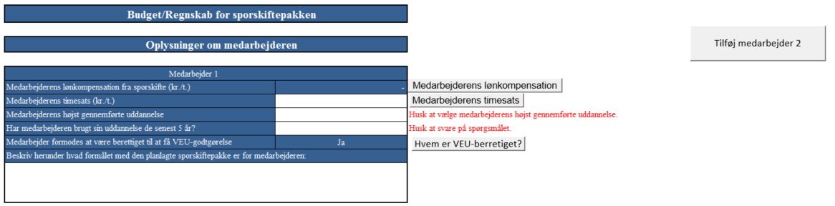
NB: Hvis I skal tilføje/fjerne en medarbejder er det meget vigtigt, at I bruger knapperne i stedet for selv at tilføje og slette medarbejderark, da det ellers vil bryde de bagvedliggende funktioner. Hvis man vil fjerne en medarbejder, skal det være den sidst tilføjede medarbejder.
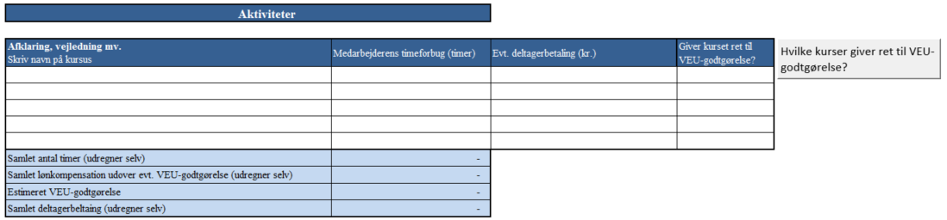
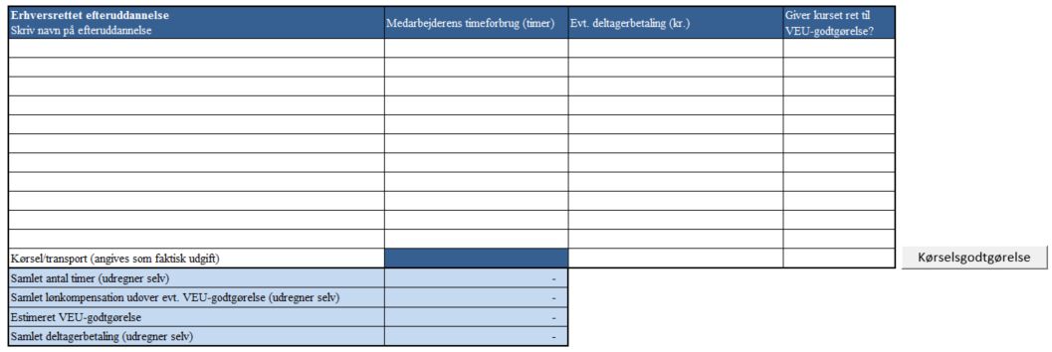
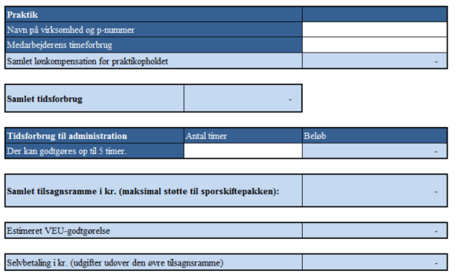

Når I har udfyldt for alle medarbejdere kan I se den samlede oversigt under fanen ”budget” og ”slutregnskab”. I fanen ”budget” vil det desuden fremgå om I skal inkludere revision i budgettet (ved ansøgninger over 500.000). Såfremt revision er påkrævet har STAR indsat et erfaringsmæssigt skøn på 25.000 kr. Rådfør jer eventuelt med jeres revisor om beløbet.
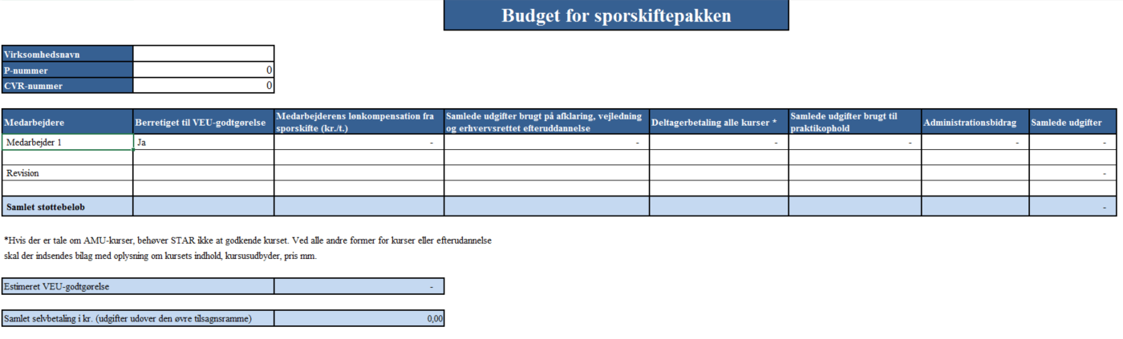
Arket indeholder såkaldte begrænsninger, som er lavet i overensstemmelse med ansøgningskriterierne. Begrænsningerne er listet nedenfor, og arket vil desuden gøre jer opmærksom på eventuelle overskridelser.

Begrænsninger i budgettet
Timer pr. sporskiftepakke | 300 timer
Timer pr. praktikophold | Praktikopholdet må maks udgøre 50% af det samlede timeforbrug af sporskiftepakken
Tilsagn pr. sporskiftepakke | Maks. 120.000 kr.
Samlet antal sporskiftepakker | Afhænger af antal medarbejdere i virksomheden. Antal tilladte sporskifte pakker kan ses i vejledningen side 7
Revision | I tilfælde af at det samlede tilsagn overstiger 500.000 kr. skal der tilføjes ekstern revision.
Timeforbrug til administration | Maks. 5 timer pr. sporskiftepakke

Når alt er udfyldt korrekt gemmes budgettet og indsendes til STAR.
Husk at indsende alle faner af budgetskemaet (undtagen regnskabsskema som indsendes når projektet er færdigt).
Når budgettet er udfyldt skal I udfylde kursusoversigten, som ligeledes findes på puljeopslaget på star.dk. Kursusoversigten skal indeholde en beskrivelse af kursus samt en redegørelse for sporskiftepakkens relevans for medarbejdere og deres nye funktion/stilling.

Kursusoversigt
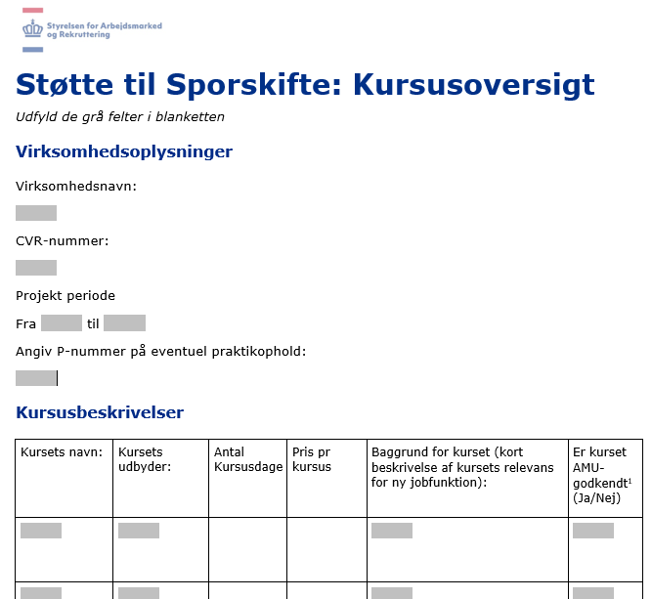

I kursusbeskrivelsen (punkt 1) skal I udfylde kursets navn, udbyder og om det er AMU godkend, hvis kurset ikke er AMU godkendt skal I vedlægge følgende information som PDF-fil: Kursusbeskrivelse, kursusudbyder og pris. Dette kan f.eks. være i form af et tilbud fra udbyder eller sreenshot af hjemmesiden.
Udfyld feltet (punkt 2) ”Beskrivelse af virksomheden” her skal I beskrive virksomheden, forklare hvordan I har planlagt forløbet eller hvilke områder af virksomheden der er berørt.
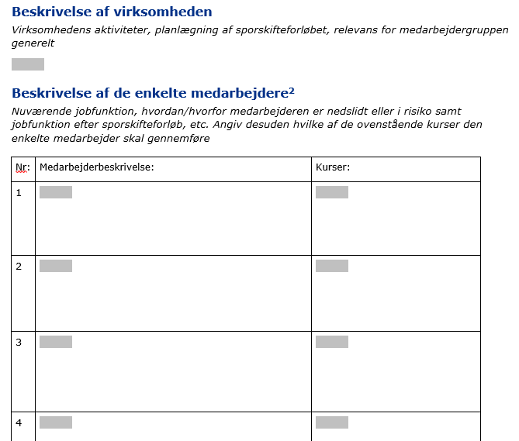

Herefter udfylder I punkt 3 for hver medarbejder – brug samme medarbejdernummer som i ovenstående budget. Her beskriver I hvilken funktion medarbejderen har i dag og hvilke nye funktion/stilling medarbejderen vil varetage efter sporskifteforløbet, beskriv derudover hvordan medarbejderen er nedslidningstruet/nedslidningsramt.

